GE Pluvia Rohrschelle d40

Geberit

Eigenschaften

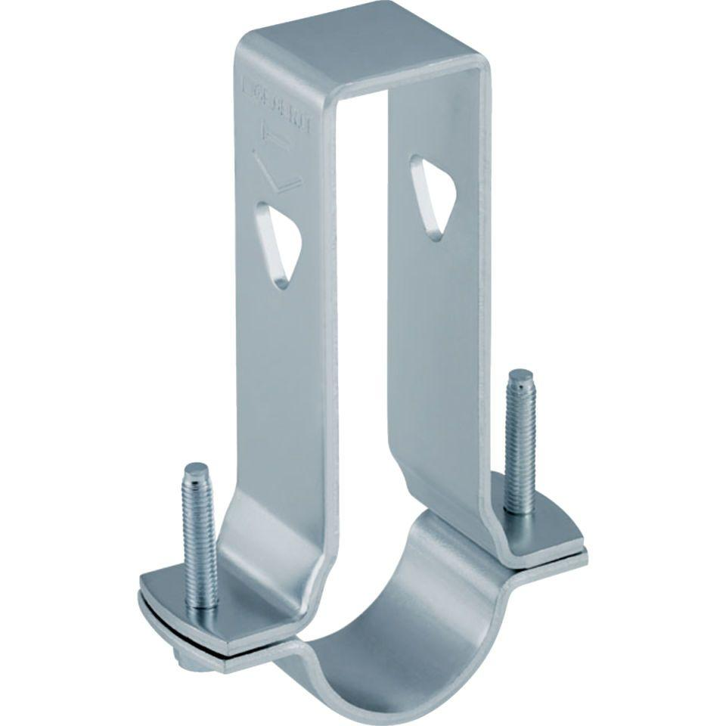

GTIN:

4025416022312

HAN:

360861001

Art Zubehör

Befestigung